**Пояснительная записка**

**Тема урока:** «Решение задач с помощью законов Ньютона».

**Тип урока**: комбинированный.

**Цель урока:** научить обучающихся решать задачи, применяя законы Ньютона.

**Планируемые результаты:**

*Личностные:* участвовать в обсуждении проблем; формировать умение слушать и вступать в диалог, развитие логического мышления.

*Метапредметные:* формировать коммуникативность обучающихся, умение видеть физическую задачу в окружающей жизни.

*Предметные:*закрепить знания обучающихся по законам Ньютона, формировать навыки в решении расчетных графических задач по данной теме.

**Основные понятия: законы Ньютона, инерция,**

**Ресурсы**:

Мякишев Г. Я. Физика. 10 класс: учеб. для общеобразоват. учреждений: базовый и профил. уровни — М.: Просвещение, 2009.

Рымкевич А.П. Сборник задач по физике: для 9-11 кл. сред. шк. – М.: Просвещение, 1994.

АРМ, мультимедийная презентация к уроку.

**Формы обучения на уроке:** индивидуальная, фронтальная.

**ТЕХНОЛОГИЧЕСКАЯ КАРТА УРОКА**

|  |  |  |
| --- | --- | --- |
| **Этап урока** | **Деятельность учителя** | **Деятельность учащегося** |
| **1.Организационный момент** | Приветствие учащихся, контроль готовности к уроку, мобилизация внимания. | Включаются в учебную деятельность. |
| **2. Актуализация знаний.** | Постановка проблемы урока, ее обсуждение. (слайд 1)  Учитель предлагает обучающимся ответить на вопросы:  Формулировка первого закона Ньютона.  Формулировка второго закона Ньютона.  Формулировка третьего закона Ньютона.  Определение силы.  Изобразите силы, действующие на тела. (слайд 2-8) | Участвуют в беседе с учителем.  Отвечают на вопросы.  Выполняют задания в тетрадях. |
| **3. Изучение нового материала.** | Алгоритм решения задач. (слайд 9)  Разбор примеров движения тел под действием нескольких сил:   * Тело движется по горизонтали * Тело движется по наклонной плоскости * Тело движется по выпуклому мосту * Тело движется по вогнутому мосту * Тело движется на подвесе * Тело движется на блоке   (слайд 10 – 13) | Участвуют в беседе с учителем. |
| **4. Решение качественных и количественных задач.** | Комментирование и оказание помощи при решении задач.  (слайд 14 – 19) | Работают в тетрадях и у доски. |
| **5. Рефлексия.** | (слайд 20) | Анализируют работу на уроке через самооценку. |
| **6. Домашнее задание.** | Учитель предлагает домашнее задание: упр. 6 (5, 6, 8).  (слайд 21) | Записывают в дневники домашнее задание. |

**Ход урока.**

**1.Организационный момент.**

**2. Актуализация знаний.**

Фронтальный опрос по вопросам:

* Сформулируйте первый закон Ньютона.
* В чем состоит явление инерции?
* Дайте определение силы.
* Что такое инертность? Какая величина является мерой инертности.
* Сформулируйте второй закон Ньютона.
* Сформулируйте третий закон Ньютона.

**3. Изучение нового материала.**

Для решения задач в каждом из рассмотренных случаев необходимо найти равнодействующую сил и ответить на вопрос: тело движется равномерно (покоится) или равноускоренно. Только после этого мы сможем составить уравнения для решения задачи.

При решении любой задачи динамики главным вопросом остается: равнодействующая сил равна нулю или не равна нулю.

От этого зависит, какой из законов Ньютона мы возьмем за основу составления уравнения:

**I закон Ньютона** – материальная точка сохраняет состояние покоя или равномерного прямолинейного движения до тех пор, пока воздействие со стороны других тел не заставит ее изменить это состояние.

Т.е. скорость либо равна нулю, либо постоянна 

Примером такого движения может служить басня Крылова – «Лебедь, рак и щука» - «А воз и ныне там!»

Если же равнодействующая сил не равна нулю, то будем составлять уравнение согласно второму закону Ньютона - 

Примеры движений тел под действием нескольких сил.

**Тело движется по горизонтали.**

mg

N

Fтг

Fтр



N = mg, Fтр = μmg ,

ma = Fтяги - μmg тело двигается равноускоренно

ma = μmg -Fтяги тело двигается равнозамедленно

Fтяги = Fтр тело двигается равномерно

**Тело движется по наклонной.**



N

а

Fтр

mg

α

α

ma = mgsinα ± μmgcosα тело вверх (+), вниз (-).

a = g(sin α ± μcosα)

mgsinα = μmgcosα тело покоится

μ = tgα если тело скользит равномерно

a = gsinα тело скользит без трения

**Тело движется по выпуклому мосту.**



mg

N



**Тело движется по вогнутому мосту**



mg

N



**Тело движется на подвесе.**



N

a

a

mg

N=mg тело в покое

R = N – mg; P = m(a + g)

движется вверх

R = mg – N, P = m(g – a)

движется вниз

**Тело движется на блоке.**

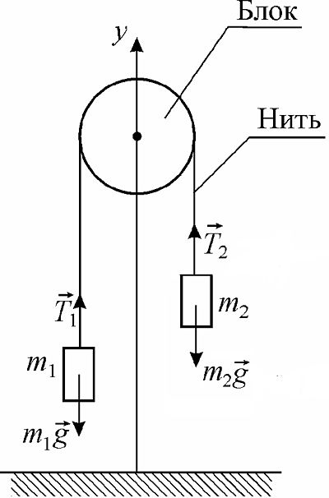

**4. Решение качественных и количественных задач.**

1.Как объяснить, что бегущий человек, споткнувшись, падает в направлении своего движения, а поскользнувшись, падает в направлении, противоположном направлению своего движения?

2.Парашютист падает с постоянной по модулю скоростью. Чему равен модуль силы сопротивления воздуха при этом движении?

3. Как направленно ускорение самолета, если на него действует 4 силы: по вертикали - сила тяжести = 200кН и подъемная сила 210кН. По горизонтали: сила тяжести мотора 20 кН и сила лобового сопротивления воздуха 10 кН. Чему равна равнодействующая всех сил?

4. Под действием силы в 20 Н материальная точка движется с а=0,4 м/с2. С каким ускорением будет двигаться точка под действием силы в 50 Н?

5. К пристани причаливают две одинаковые лодки. Лодочники подтягиваются к берегу с помощью веревок. Противоположный конец первой веревки привязан к столбу на пристани; за противоположный конец второй веревки тянет матрос, стоящий на пристани. Все трое прилагают одинаковые усилия. Какая лодка причалит раньше?

6. На тело массой 2160 кг, лежащее на горизонтальной дороге, действует сила, под действием которой тело за 30 секунд пройдет расстояние 500 метров. Найти величину этой силы.

**5. Рефлексия.**

- Сегодня я узнал…

- Я понял, что…

- Я научился….

- Урок дал мне для жизни…

- Мне захотелось….

**6. Домашнее задание:** упр. 6 (5, 6, 8).